***グリーフカフェ　「そらの森カフェ」***

***・・森は　木々や動物のたくさんの集まるところ　子どもたちがいるお空とつながってお話できたらという願いで名づけました・・***

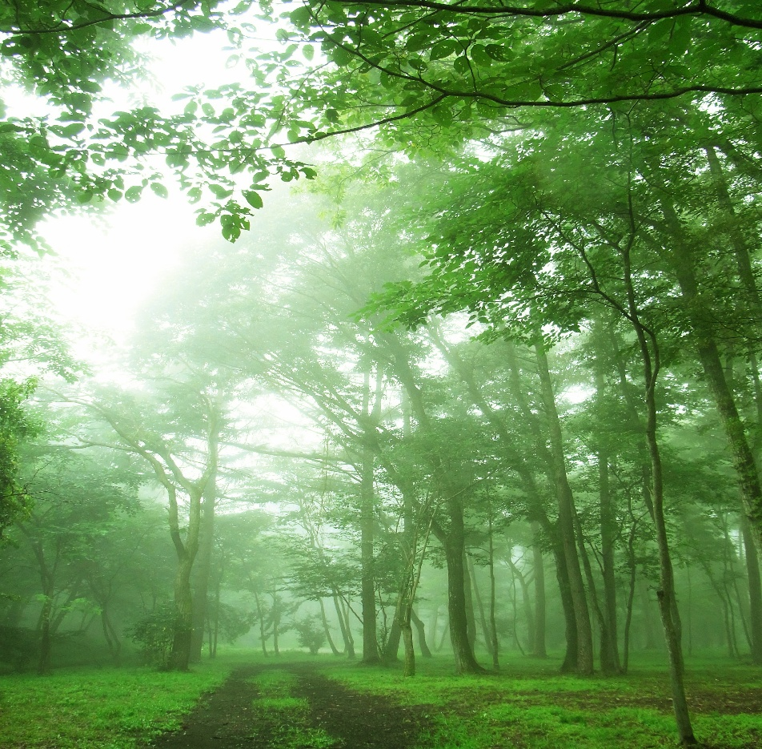

対象：小児がんでお子さんや家族を亡くされた方

（東京から小児がん専門ソーシャルワーカーが来訪します）

日時：令和７年１１月２４日（月・祝）１４：００～１６：００

場所：高岡おとぎの森公園　こどもの家 ２階 第２研修室

高岡市佐野１３４２

*スイーツと飲み物をいただきながら、大切な子どもたちとの思い出を語りあいましょう。*

*主催：公益財団法人がんの子どもを守る会富山支部*

*連絡先：* [*TEL:090-7087-4380*](TEL:090-7087-4380)*FAX：０７６６－４４－１０２１　　氷見*

*（またはがんの子どもを守る会　代表電話０３－５８２５－６３１１）*

*MAIL　himi.misa.07@docomo.ne.jp*